四 川 大 学 计 算 机 学 院、软 件 学 院
实 验 报 告
学号： 姓名：专业： 班级： 第 周
课程名称 | 汇编语言程序课程设计 | 实验课时 | 4
实验项目 | DEBUG基本命令与数据传输指令 | 实验时间
实验目的 | 熟练掌握DEBUG的基本调试命令，能够使用DEBUG编写、调试汇编语言程序片段。在理解数据传输指令的基础上按照实验内容中指定的程序片段对程序进行调试和记 录
实验环境 | DOSBox-0.74-2
实验内容（算法、程序、步骤和方法） | （1）进入debug模式：  配置一个指向debug.exe的盘符，映射电脑本地的debug.exe地址：  >MOUNT C C:/JONST  进入该盘符：  >C:  进入debug模式：  >debug  （2）debug基本命令使用：  -a指令：输入汇编指令
（接上）  实验内容（算法、程序、步骤和方法） | 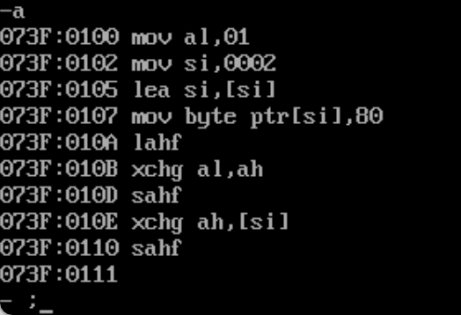  -u指令：反汇编显示；u [起始地址][终点地址]  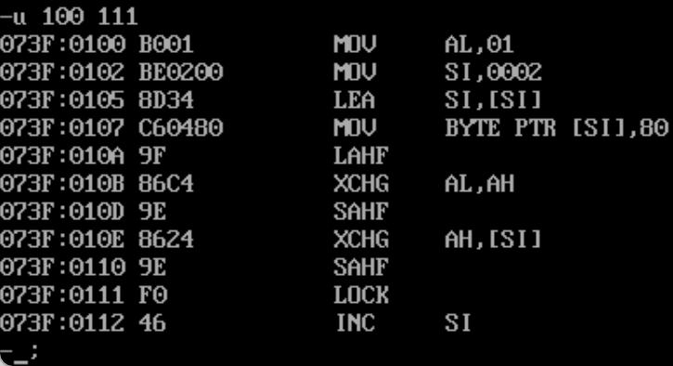  -r指令：查看及修改寄存器的值  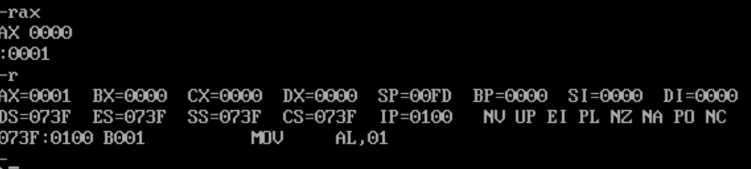  -t指令：单步执行汇编程序，单步跟踪；t [=地址][指令数]  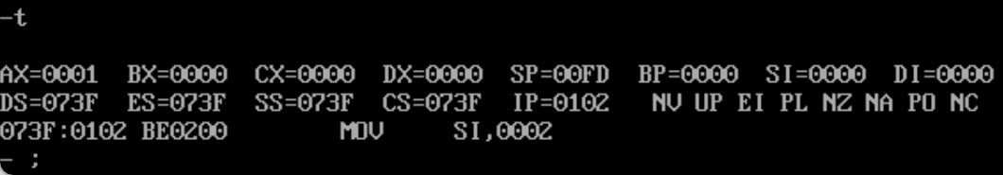  （3）调试实验指定源代码：  第一步说明：MOV AL,01H将01载入寄存器AL中，故AX显示0001  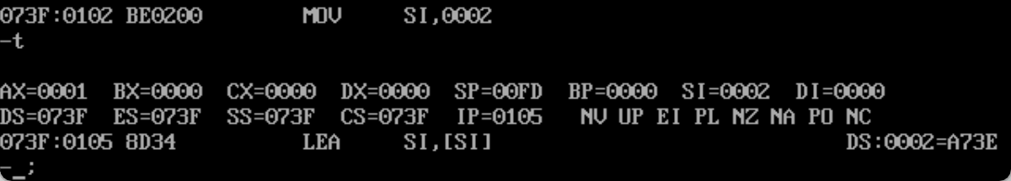  第二步说明：MOV SI,0002H将0002载入寄存器SI中，故SI显示0002  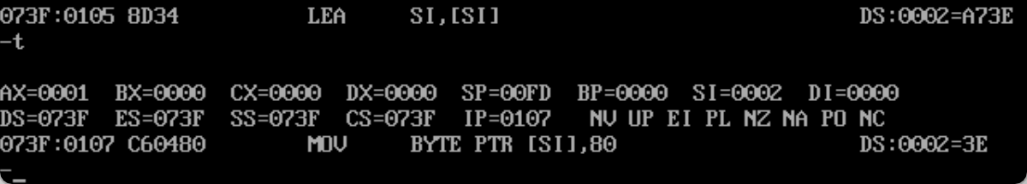  第三步说明：LEA SI,[SI]将SI所存的0002视作地址，存入SI中  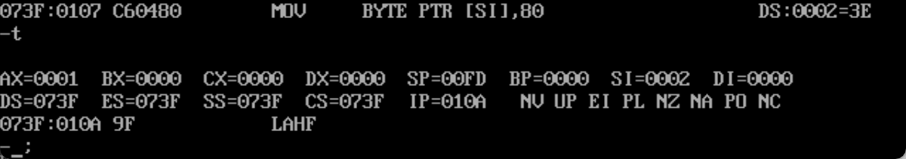  第四步说明：MOV BYTE PTR [SI],80将立即数80存入地址为073F:0002的内存单元中  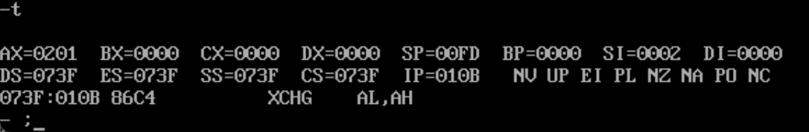  第五步说明：LAHF读取标志寄存器低8位存入AH中，故AX变成0201  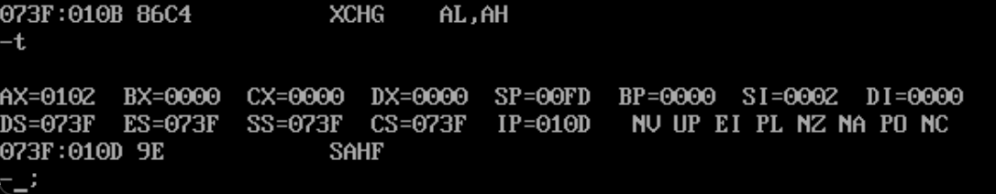  第六步说明：XCHG AL,AH将AH和AL交换，故AX从0201变成0102  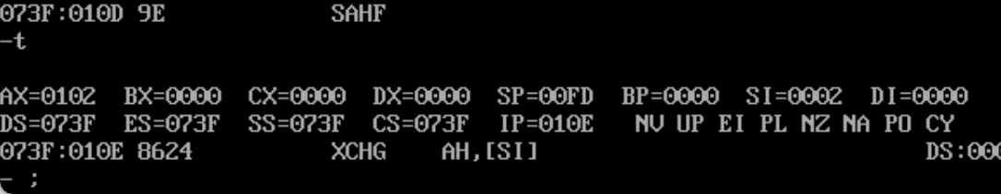  第七步说明：SAHF将AH存入FR的低8位，故CF从NC变成CY，即由0变成1  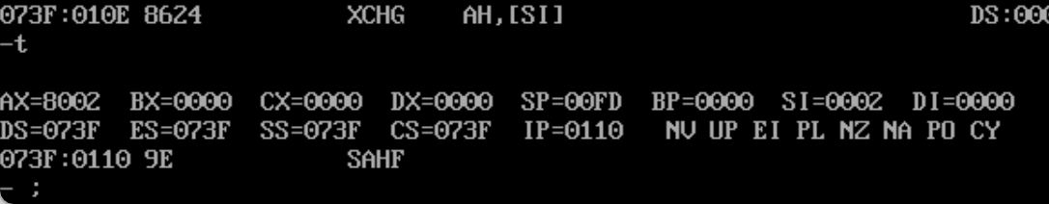  第八步说明：XCHG AH,[SI]将AH与073F：0002内容交换，AH变成80，073F：0002变成01  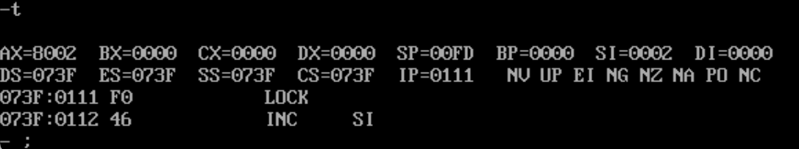  第九步说明：SAHF将AH存入FR低8位中，故SF置1，ZF、AF、PF、CF都置0  即SF从PL变成NG，CF从CY变成NC。  附：  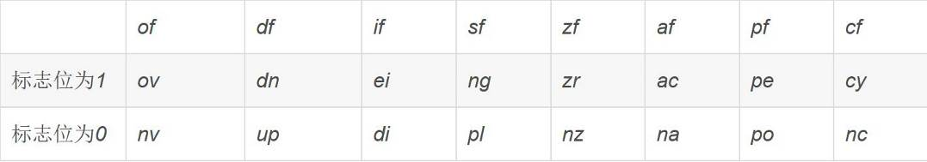
数据记录  和计算 | 标志寄存器：  第一步OF:0；DF:0；IF:1；SF:0；ZF:0；AF:0；PF:0；CF：0  第二步：OF:0；DF:0；IF:1；SF:0；ZF:0；AF:0；PF:0；CF：0  第三步：OF:0；DF:0；IF:1；SF:0；ZF:0；AF:0；PF:0；CF：0  第四步：OF:0；DF:0；IF:1；SF:0；ZF:0；AF:0；PF:0；CF：0  第五步: OF:0；DF:0；IF:1；SF:0；ZF:0；AF:0；PF:0；CF：0  第六步：OF:0；DF:0；IF:1；SF:0；ZF:0；AF:0；PF:0；CF：0  第七步：OF:0；DF:0；IF:1；SF:0；ZF:0；AF:0；PF:0；CF：1  第八步：OF:0；DF:0；IF:1；SF:0；ZF:0；AF:0；PF:0；CF：1  第九步：OF:0；DF:0；IF:1；SF:1；ZF:0；AF:0；PF:0；CF：0
结 论  （结 果） | 程序顺利执行
小 结 | r命令查看寄存器、d命令查看内存、u命令反汇编、g命令执行汇编、t命令单步调试
指导老师评 议 | 成绩评定： 指导教师签名：

